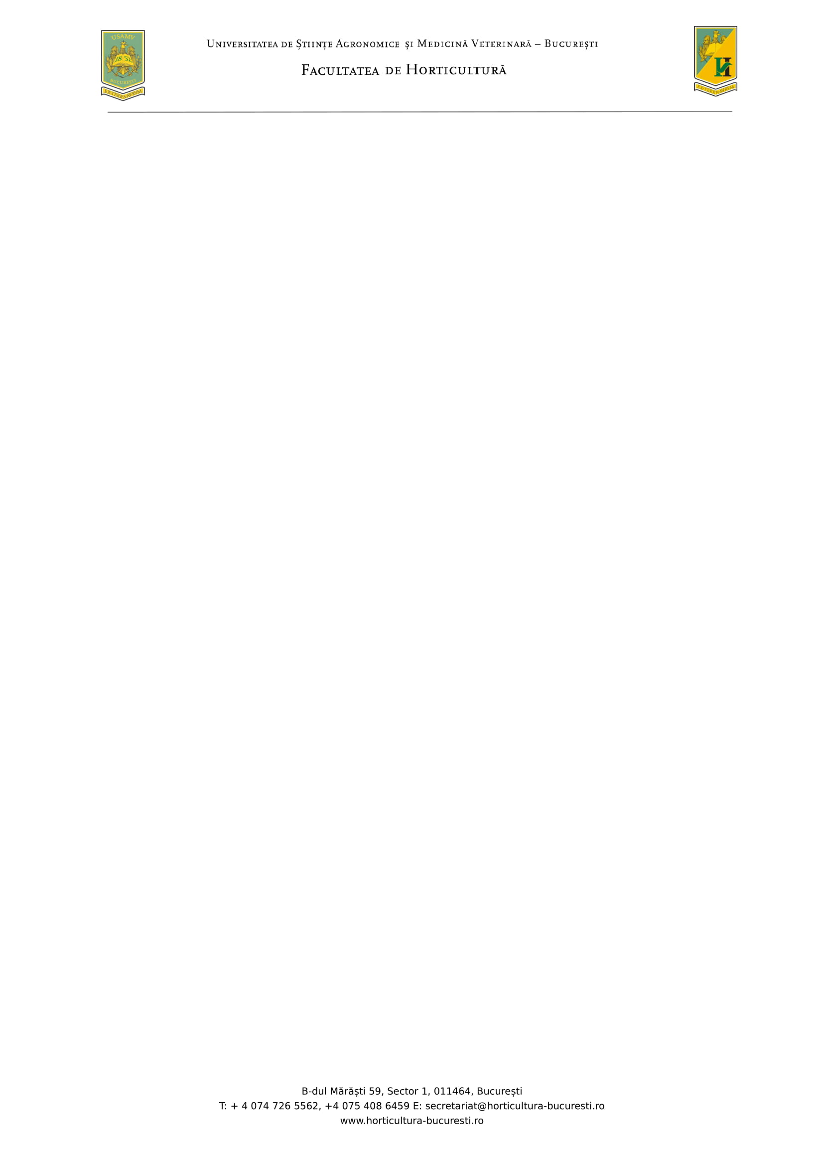

Program de studii: TEHNOLOGII INTEGRATE DE OBȚINERE ȘI VALORIFICARE A PRODUSELOR HORTICOLE

**SITUAȚIA NOTELOR LA EXAMENUL DE DISERTAȚIE**

**SESIUNEA IULIE 2025**

|  |  |
| --- | --- |
| Nr. matricol | Notă examen de disertație |
| 1654 | 10 |
| 1655 | 10 |
| 1657 | 10 |
| 1658 | 10 |
| 1659 | 10 |
| 1660 | 10 |
| 1661 | 10 |
| 1674 | 10 |
| 915 | 10 |

**Decan**

**Prof.univ.dr. Adrian Constantin ASĂNICĂ**